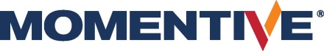 | Pressemitteilung
Sie finden diese Pressemitteilung zum Download unter https://www.konsens.de/pressemitteilungen/momentive | 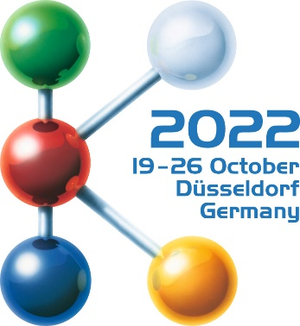  Halle 6  StandB15
Momentive auf der K 2022:
LSR und Hardcoats für die Mobilität von heute und morgen
Leverkusen, Juli 2022 – Zur K 2022 setzt Momentive Performance Materials einen Fokus auf die Anforderungen moderner Mobilitätskonzepte und stellt auf Stand B15 in Halle 6 entsprechende Entwicklungen aus den Bereichen Flüssigsilikonkautschuke (LSR) und Hardcoats vor. Dazu gehören flammwidrig ausgerüstete LSR, Typen für die kosteneffiziente Herstellung von Hart-Weich-Verbunden sowie Typen, die bei niedriger Temperatur vernetzen und dadurch die Produktion dickwandiger Teile erleichtern. Im Bereich Hardcoats stehen moderne Kratzfestbeschichtungen im Mittelpunkt, die sich hoch beständig, besonders präzise und kosteneffizient auf nahezu beliebig geformte Kunststoffeile für den Kfz-Innen- und Außenbereich aufbringen lassen.
Temperaturbeständig mit erhöhtem Flammschutz
Die neuen LSR-Typen NL6830FR und NL6850FR, beide in dunkelgrauer Farbe, erfüllen die Anforderungen entsprechend UL94-V0 bei 1 mm Dicke. Mit Shore-A-Härten von 35 bzw. 45 verbinden sie ausgewogene und dabei sehr gute mechanische Eigenschaften mit niedrigem Druckverformungsrest. Zu den möglichen Anwendungen gehören daher Dichtungen im Ansaugbereich von Verbrennungsmotoren, Sammeldichtungen und O-Ringe, beispielsweise für den Einsatz in der Sensortechnik und im Antriebsbereich von Elektro-Fahrzeugen.
Selbstschmierend für Hart-Weich-Verbunde
Silopren™ LSR 2725/40 ist ein weiterentwickelter, selbstschmierender Typ. Er ermöglicht die kosteneffiziente Herstellung von Hart-Weich-Verbunden, bei denen technische Kunststoffe einschließlich PBT um- oder überspritzt werden, beispielsweise Formteile mit integrierter Dichtung oder Dämpfung. Weil Silopren LSR 2725/40 sehr rasch eine gute Anfangshaftung auf dem Substrat ausbildet, sind kurze Zykluszeiten möglich. Die volle Haftfestigkeit ergibt sich während der anschließenden Lagerung bei Raumtemperatur. Zugleich läuft dabei ein Migrationsprozess ab, durch den die LSR-Oberfläche ihre selbstschmierende, Montagevorgänge erleichternde Eigenschaft erhält. Das Material ist beständig gegen hohe und flexibel bei niedrigen Temperaturen, kombiniert gute dielektrische und mechanische Eigenschaften und lässt sich leicht einfärben.
Noch niedrigere Vernetzungstemperaturen
Zur K 2022 präsentiert Momentive die dritte Generation seines LTC-LSR (Low Temperature Cure Liquid Silicone Rubber). Dieser neue Flüssigsilikon-Kautschuk vernetzt bei nochmals niedrigerer Temperatur als die zur Fakuma 2021 vorgestellte Entwicklungstype. So lässt sich die Werkzeugtemperatur bei gleichbleibend kurzer Heizzeit energiesparend noch weiter absenken. Dies ermöglicht einen Beitrag zu mehr Nachhaltigkeit durch einen verringerten Energieverbrauch sowie Kombinationen mit Compounds, die temperaturempfindliche Rezepturbestandteile enthalten. Alternativ bietet sich jetzt die Möglichkeit, die Vernetzungszeit im Vergleich zu einem Standard-LSR, wie Silopren LSR 2050, nahezu zu halbieren. Ein nachträgliches Tempern ist nicht erforderlich.
Die Verarbeitung des neuen LTC-LSR zeigt Momentive auf seinem Messestand auf einer Spritzgießmaschine des Typs Victory 100-120 von Engel Austria GmbH. Dabei werden mit einem vollautomatischen Werkzeug mit Kaltkanal und Nadelverschlusssystem von ACH Solution GmbH dickwandige, transluzente Teelichthalter als Give-away produziert, die vom Erscheinungsbild her geschliffenem Glas ähneln.
Hardcoat-Klarlacksysteme schützen Kfz-Außenteile
Ebenfalls auf Stand B15 in Halle 6 präsentiert der Bereich Hardcoats von Momentive Performance Materials material- und energiesparend einsetzbare Neu- und Weiterentwicklungen im Bereich der alterungsbeständigen, glasklaren Kratzfestbeschichtungen und ihrer Anwendungen. In ultradünnen Schichten auf die Oberflächen von Kunststoffteilen aufgebracht, schützen sie zuverlässig vor Schäden durch UV-Einstrahlung sowie mechanische und chemische Beanspruchungen.
Zu den Anwendungen im Automobil-Außenbereich gehören Frontleuchten, Kunststoffverkleidungen sowie Sensorabdeckungen und Zierleisten. Zunehmend stehen Frontmodule im Fokus, die aufgrund des Trends zur E-Mobilität zum Beispiel klassische Kühlergrills ersetzen. Auch auf solche großflächigen, dreidimensionalen Oberflächen lassen sich lange haltbare Hardcoat-Beschichtungen gleichmäßig sowie zeit-, material- und damit kostensparend aufbringen.
Was dabei möglich ist, zeigt Momentive anhand einer gemeinsam mit dem Unternehmen FPT Robotik auf dem Messestand installierten Live-Demonstration des digitalen Lackierens. Damit kann eine Kratzfestbeschichtung per Drop-on-Demand Inkjet-Technik konturscharf auf ein dreidimensionales Bauteil aus Polycarbonat aufgedruckt werden. Über einen optimierten Prozess verlässt dabei nur derjenige Tropfen die Düse, der tatsächlich benötigt wird. Auch an Bauteilkanten und bei komplexen Formen liefert dieser großtechnisch einsetzbare Freiformflächen-Digitaldruck hochwertige Ergebnisse. Die Demonstration erfolgt in einer Pilot-Kabine, in der der Druckkopf robotergestützt über das Bauteil geführt wird.
Darüber hinaus informiert Momentive über Forschungsthemen, darunter leicht zu reinigende Easy-to-clean-Lackoberflächen für Sensorikelemente wie LiDAR oder Kameras, und zeigt u.a. aktuelle Beispiele von Frontmodulen aus Serienproduktionen.
Über Momentive Performance Materials
Momentive, ein weltweit führendes Unternehmen für hochentwickelte Werkstoffe mit dem Schwerpunkt auf Silikonen und Spezialprodukten, liefert Lösungen, die dazu beitragen, die Produkte seiner Kunden voranzutreiben – Produkte, die einen tiefgreifenden Einfluss auf alle Aspekte des Lebens haben, rund um die Uhr und vom Wohnzimmer bis zum Weltraum. Mit jeder Innovation schafft Momentive eine nachhaltigere Zukunft. Das umfangreiche Produktportfolio besteht aus hochentwickelten Silikonen und Speziallösungen, die eine wesentliche Rolle bei der Leistungssteigerung in einer Vielzahl von Branchen spielen, darunter Landwirtschaft, Automobil, Luft- und Raumfahrt, Elektronik, Energie, Gesundheitswesen, Körperpflege, Konsumgüter, Bauwesen und viele mehr. Momentive Performance Materials Inc. ist eine indirekte hundertprozentige Tochtergesellschaft der MOM Holding Company. Weitere Informationen über Momentive und seine Produkte finden Sie unter momentive.com.
Die Verwendung des "™"-Symbols kennzeichnet eingetragene oder nicht eingetragene Marken von Momentive Performance Materials Inc. oder seinen verbundenen Unternehmen. Momentive ist eine eingetragene Marke von Momentive Performance Materials Inc. Alle Marken Dritter, auf die in diesem Material Bezug genommen wird, sind die Marken oder eingetragenen Marken der jeweiligen Eigentümer.
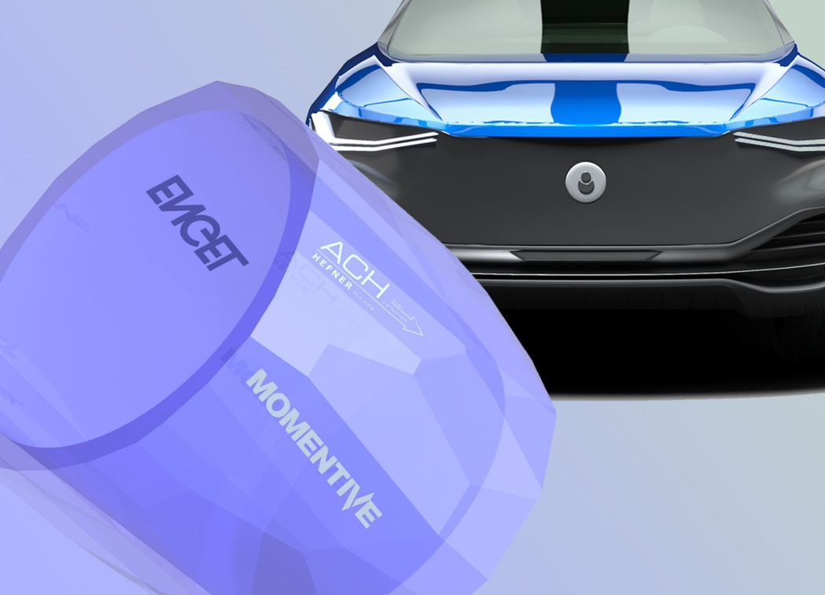
Auf seinem Messestand B15 in Halle 6 verarbeitet Momentive das neue, bei jetzt noch niedrigerer Temperatur vernetzende LTC-LSR zu dickwandigen Teelichthaltern als Give-away für die Besucher, während der Bereich Hardcoats die vollautomatische Beschichtung eines dreidimensionalen Bauteils mittels Freiformflächen-Digitaldruck demonstriert.
Weitere Information:
Philipp Tönnemann
Momentive Performance Materials Inc.
Chempark, Gebäude V7
51368 Leverkusen
Tel: +49 (0) 214 30 46503
philipp.toennemann@momentive.com
www.momentive.com
Redaktioneller Kontakt, und bitte senden Sie Belegexemplare an:
Konsens PR GmbH & Co. KG
Dr.-Ing. Jörg Wolters
Im Kühlen Grund 10
D-64823 Groß-Umstadt
Tel.: +49 (0) 60 78/93 63-13
mail@konsens.de
www.konsens.de

